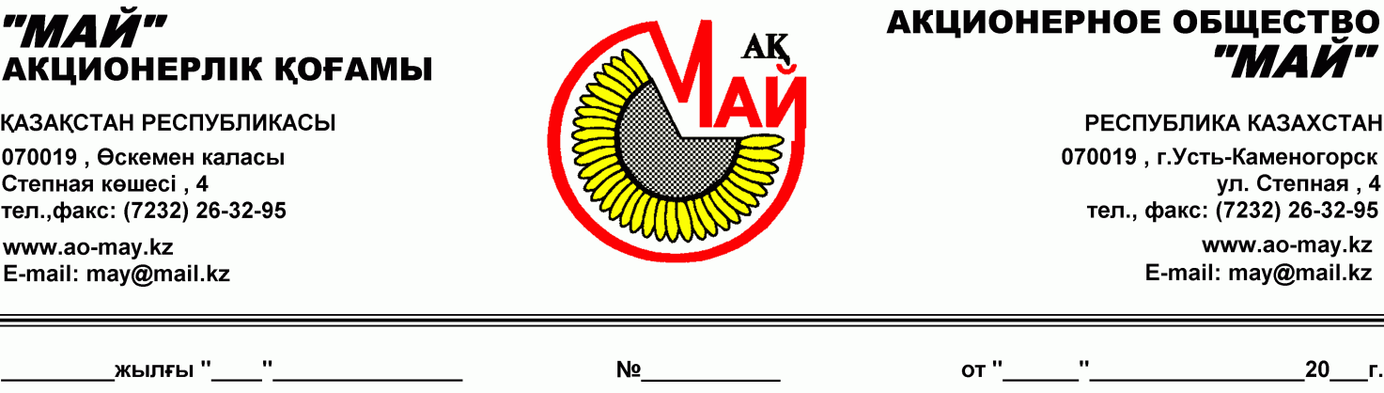 Первому руководителю

Коммерческое предложение
АО «МАЙ», является ведущим производителем подсолнечного масла в Республике Казахстан.
Мы готовы предложить Вам нашу продукцию на следующих условиях:
- Условия поставки:
- поставка продукции будет осуществляться за счет и средствами Поставщика.
- Качество:
- на всю продукцию предоставляется сертификат соответствия и качества.
3. Ассортимент и цена:
- цена и ассортимент продукции указаны в Базовом Прайс-Листе в том числе НДС.
В свою очередь мы готовы не сводить наше сотрудничество к выполнению только предлагаемой сделки, но поддерживать также деловые контакты и принимать все необходимые меры для обеспечения эффективности и развития наших коммерческих связей.
Торговая марка | Литраж | Кол-во в коробке | Цена
«Кункей», «Кудесница» | 1 литр | 15 штук | 215тг
 | 2 литра | 8 штук | 430тг
 | 3 литра | 4 штук | 645тг
 | 5 литров | 3 штуки | 1075тг
Вместимость вагона-3400 коробок.

